Тема: Человек и право
Урок: Административное право

1. Введение
Здравствуйте. Тема сегодняшнего урока – «Административное право РФ». Согласно определению, административное право – это отрасль права, регулирующая общественные отношения, которые возникают в сфере государственного управления. Оно придает управленческим отношениям статус правоотношений.
Права и обязанности сторон административных правоотношений всегда связаны с деятельностью исполнительной власти. Одной из сторон этих отношений всегда является орган или должностное лицо, наделенное государственно-властными полномочиями, что предполагает неравенство сторон. Именно поэтому административное право относится к системе публичного права.
Административные правоотношения в зависимости от условий возникновения можно разделить на четыре группы. Они возникают:
1) в связи с реализацией гражданами их законных прав (право на медицинскую помощь и т.п.) или выполнением гражданских обязанностей (платить законно установленные налоги и сборы и т.п.);
2) в связи с нарушением органами исполнительной власти, их должностными лицами прав и законных интересов граждан (отношение по жалобе);
3) в связи с нарушением гражданами их административно-правовых обязанностей (ответственность за административное правонарушение).
Первые две группы административных правоотношений связаны с понятием государственной службы. Государственная служба – это профессиональная деятельность по обеспечению исполнения полномочий органов государственной власти [надпись]. В органах государственной власти устанавливаются государственные должности с определенным кругом обязанностей и ответственностью за их исполнение.
Органы исполнительной власти делятся на группы.
В зависимости от государственного устройства выделяются федеральные органы власти и органы исполнительной власти субъектов РФ (рис. 1). В состав федеральных органов исполнительной власти входят Правительство РФ, федеральные министерства, государственные комитеты РФ, комитеты РФ, федеральные агентства и федеральные надзоры.
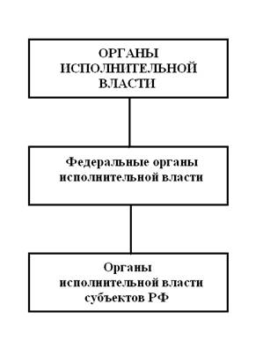
Рис. 1. Органы исполнительной власти (1)
По характеру компетенции выделяются органы общей, отраслевой и межотраслевой компетенции (рис. 2). Органом отраслевой компетенции является, к примеру, Правительство Российской Федерации. Нет в стране таких вопросов, которые не могли бы стать предметом рассмотрения правительства, однако для решения ряда из них даже премьер-министру придется обратиться к президенту, в парламент или в суд. Органами отраслевой компетенции являются министерства, каждое из которых отвечает за свое направление политики государства.
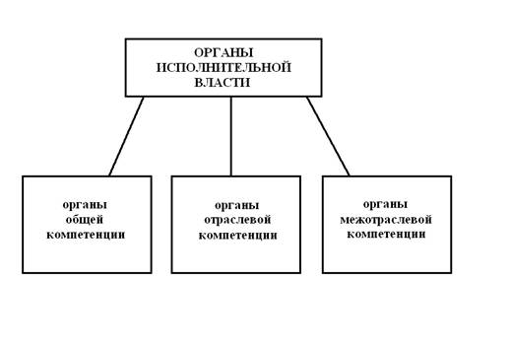
Рис. 2. Органы исполнительной власти (2)
Наконец, по порядку разрешения подведомственных вопросов: коллегиальные, когда решения принимаются большинством голосов, и единоначальные (рис. 3). Коллегиальный принцип решения вопросов существовал в России давно; наверное, первым таким органом была существовавшая еще в XV веке Боярская Дума, а в XVIII веке с подачи Петра I все отраслевые органы управления назывались коллегиями, и решения члены коллегий принимали сообща. В настоящее время коллегии существуют во многих органах управления, например, коллегии министерств, в состав которых входит не только министр, но и другие члены аппарата.
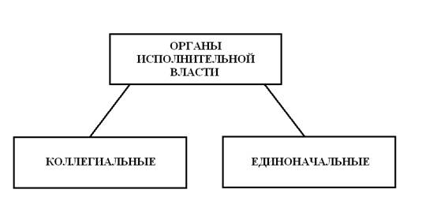
Рис. 3. Органы исполнительной власти (3)
Служащим вообще называют гражданина, который занимает должность в какой-либо организации и осуществляет управленческую деятельность или социально-культурное обслуживание за вознаграждение; служащим является преподаватель или врач, но даже если он работает в государственной школе или больнице, государственным служащим он не считается.
В законе под государственной службой понимается профессиональная деятельность по обеспечению исполнения полномочий государственных органов. Служащих, занимающих должности в государственных организациях, по характеру полномочий делят на должностных лиц, оперативный, технический и вспомогательно-обслуживающий составы. Должностными лицами являются государственные служащие, имеющие право в пределах своей компетенции совершать властные действия с юридическими последствиями (издавать правовые акты управления, подписывать денежные документы и т.п.).
Не следует путать государственную службу и государственные должности Российской Федерации. К государственным должностям категории «А» относят должности, установленные Конституцией РФ, – такие, как должности Президента, председателя Правительства, депутатов Государственной Думы, членов Совета Федерации и другие. Эти лица не являются государственным служащими. Несмотря на то, что система исполнительной власти, как мы говорили раньше, находится под контролем Президента РФ, он является не государственным служащим, а лицом, занимающим государственную должность Российской Федерации категории «А».
К государственным служащим не относятся также должности младшего обслуживающего персонала, такие, как водители, уборщицы, вахтеры. Не является государственной службой также профессиональная деятельность на государственных предприятиях, не имеющих властных функций, таких, как, например, школы. Неоднократно обсуждался вопрос о придании учителям и врачам статуса государственных служащих – поговаривали даже о введении формы для учителей, – но это потребует дополнительных государственных гарантий и дорого обойдется государству.
В Российской Федерации на протяжении последних 10 лет продолжается административная реформа. Было объявлено, что главной ее целью является сокращение аппарата чиновников, то есть государственных служащих.
Однако статистические данные свидетельствуют об обратном. По данным Росстата, численность госслужащих в России в 1999-2008 гг. увеличилась в 1,74 раза и составила почти 900 тысяч человек, а вместе с чиновниками органов местного управления – почти 1 миллион 700 тысяч человек (рис. 4).
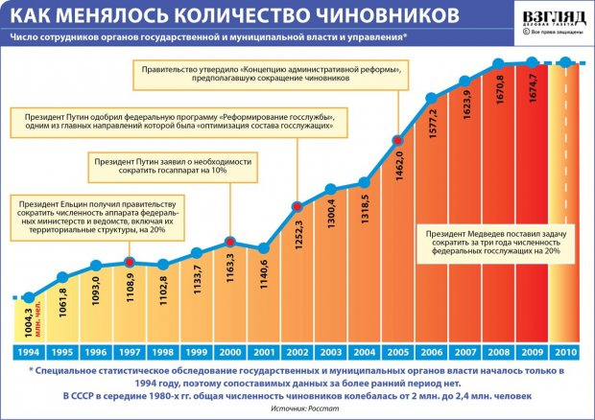
Рис. 4. Увеличение госаппарата
Вторую группу административных правоотношений составляют отношения по жалобе. Согласно Конституции РФ, гражданин вправе обратиться в государственные органы и органы местного самоуправления с предложениями, заявлениями и жалобами, а также за получением информации, справок и других документов.
Жалоба – это обращение в государственные и иные официальные органы к должностным лицам в связи с нарушением прав и законных интересов гражданина. Общее право жалобы имеют все граждане; оно подразделяется на право на административное обжалование и право на судебное обжалование.
Жалоба может быть подана в вышестоящий орган с указанием фамилии, имени, отчества и адреса жалобщика (анонимные жалобы не рассматриваются). Она должна быть рассмотрена в течение одного месяца. Не рассматриваются анонимные обращения, обращения, не поддающиеся прочтению, содержащие нецензурные выражения, а также повторяющие текст предыдущего обращения, на которое уже дан ответ. После этого гражданин вправе обратиться в суд, но не позже чем через 3 месяца после того, как он узнал о нарушении своего права и не позже чем через 1 месяц после отказа вышестоящего органа в удовлетворении жалобы.
Третья группа административных правоотношений – это совершение административного правонарушения и возложение административной ответственности. Административная ответственность физических лиц установлена Кодексом РФ об административных правонарушениях (КоАП РФ), принятым 20 декабря 2001 года. Законодательство, регулирующее административную ответственность организаций, не кодифицировано.
Административным правонарушением, согласно определению Кодекса, признается противоправное, виновное действие (бездействие) физического или юридического лица, за которое законодательством предусмотрена административная ответственность.
Напомним, что фактически административным проступком является нарушение специальных правил. Список таких правонарушений приведен в Кодексе. Назовем некоторые виды административных правонарушений:
1. Административные правонарушения, посягающие на права граждан (такие, как незаконная агитация, препятствие проведению референдума, увольнение работников в связи с участием в забастовке, неисполнение родительских обязанностей).
2. Административные правонарушения, посягающие на здоровье, санитарно-эпидемиологическое благополучие населения и общественную нравственность (сюда относятся нарушение санитарно-эпидемиологических требований, потребление наркотических средств или психотропных веществ без назначения врача, занятие проституцией).
3. Административные правонарушения в области охраны собственности (самовольное занятие земельного, лесного участка или водного объекта, незаконная охота и рыбная ловля, ведение археологических раскопок без разрешения, нарушение правил пользования жилыми помещениями, в частности, нанесение граффити).
4. Административные правонарушения в области охраны окружающей среды и природопользования (это порча земель, нарушение правил водопользования, незаконная рубка, нарушение правил санитарной и пожарной безопасности в лесах).
5. Административные правонарушения на транспорте (в частности, безбилетный проезд и нарушение правил перевозки опасных веществ).
1. Административные правонарушения в области дорожного движения (например, управление транспортным средством без прав или в состоянии алкогольного опьянения, превышение скорости, повреждение дорог).
2. Административные правонарушения в области предпринимательской деятельности (незаконная продажа товаров, нарушение законодательства о рекламе, обман потребителей, незаконное использование товарного знака).
3. Административные правонарушения в области защиты государственной границы РФ (нарушение пограничного режима, незаконное пересечение границы, нарушение иммиграционных правил).
4. Административные правонарушения против порядка управления (такие, как самоуправство, неповиновение законному распоряжению сотрудника правоохранительных органов или военнослужащего, заведомо ложный вызов специализированных служб, проживание без паспорта).
5. Административные правонарушения, посягающие на общественный порядок и общественную безопасность (к ним относятся мелкое хулиганство (в частности, нецензурная брань в общественных местах), пропаганда и публичное демонстрирование нацистской атрибутики или символики, нарушение требований пожарной безопасности, появление в общественных местах в состоянии опьянения).
Конечно, мы назвали не все административные правонарушения; их общее число составляет несколько сотен. Обратите внимание, что возложение административной ответственности не означает, что лицо не будет привлечено к уголовной ответственности.
Кроме того, грань между административным проступком и уголовным преступлением довольно тонкая. Заведомо ложный вызов милиции или «Скорой помощи» - это административное правонарушение и обойдется нарушителю в сумму от тысячи до 1,5 тысяч рублей. А вот заведомо ложное сообщение о теракте – это уголовное преступление и наказывается лишением свободы на срок до трех лет. Мелкое хулиганство или стрельба вне отведенных для этого мест – административное правонарушение, а вот просто хулиганство – это уголовное и за него можно даже попасть в тюрьму. Если же хулиганство совершается с применением оружия, за это предусмотрено наказание только в виде лишения свободы на срок от 4 до 7 лет – и никакой возможности заменить его штрафом или исправительные работы.
Возраст наступления административной ответственности – 16 лет. Начиная с этого возраста лицо может быть подвергнуто приводу – принудительному доставлению к месту рассмотрения дела об административном правонарушении, – а также административному задержанию на срок до трех часов. Могут применяться и другие меры обеспечения производства по таким делам – личный досмотр, досмотр вещей, транспортного средства, документов, а в некоторых случаях – медицинское освидетельствование. При произведении всех действий оформляется протокол.
В отличие от дел о гражданских и уголовных правонарушениях, дела об административных правонарушениях могут рассматривать не только суды. К полномочным органам относятся также органы МВД (в частности, Государственная инспекция безопасности дорожного движения), районные комиссии по делам несовершеннолетних, административные комиссии, налоговые, пожарные, санитарные и другие инспекции, органы рыбоохраны, органы ведомств, управляющих водным, воздушным и иным транспортом. Чаще всего такие дела рассматривает полиция.
Дела об административном правонарушении должны быть рассмотрены в течение 15 дней, тогда как судебное разбирательство по уголовному делу может тянуться годами. Вынесенное постановление подлежит принудительному исполнению в течение 15 суток. Если же виновный не исполнит свои обязанности (например, не заплатит в установленные сроки штраф), то это будет самостоятельным административным правонарушением и за него будет возложен дополнительный штраф.
Кодекс РФ об административных правонарушениях устанавливает несколько видов административных взысканий. Это предупреждение, административный штраф, возмездное изъятие или конфискация предмета, явившегося орудием совершения или непосредственным объектом административного правонарушения; лишение специального права (например, права управления транспортными средствами или права охоты – на срок от 1 месяца до 2 лет); административный арест на срок до 15 суток, а в условиях чрезвычайного положения – до 30 суток; административное выдворение за пределы РФ иностранного гражданина или лица без гражданства; дисквалификация (то есть лишение права занимать руководящие должности или управлять юридическим лицом на срок от 6 месяцев до 3 лет); исправительные работы.
Все эти меры применяются в том случае, если в результате совершения проступка материального ущерба либо не было вообще, либо он был незначительным. Более серьезное причинение ущерба будет квалифицироваться скорее всего как гражданское правонарушение. Об этом мы поговорим на следующем уроке. А наш сегодняшний урок окончен. Спасибо за внимание.
Сколько получает Президент?
Поскольку в любой республике президент является главой государства, его зарплата должна быть достаточно велика. По данным газеты «Financial Times» в 2009 году лидером среди президентов по размеру официальной заработной платы был президент США Барак Обама. Его годовое жалованье (в пересчете на евро) составляло около 292 тысяч евро. Отставали от него президент Франции (240 тысяч евро), федеральный канцлер Германии (228 тысяч евро) и премьер-министр Великобритании (199 тысяч евро в год). Годовой доход Президента России, по данным газеты, составлял 67 тысяч евро.
Впрочем, узнать настоящий размер дохода высших государственных чиновников практически невозможно. Кроме официальной зарплаты, у них есть многочисленные надбавки, компенсации и бонусы, которые порой в десятки раз больше официального дохода. Так, в 2009 году Президент Украины получал всего около 1,5 тысяч долларов в месяц. Интересная ситуация сложилась в Туркменистане. Президент этой среднеазиатской республики Сапармурат Ниязов (рис. 5) в середине 2000-х годов официально зарабатывал всего 900 долларов в месяц, но это не помешало ему создать государственно-коммерческий Президентбанк, весь уставный капитал которого (60 миллионов долларов) составляли его личные средства. Президент Белоруссии Александр Лукашенко вообще получает в качестве заработной платы около 300 долларов США.
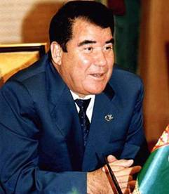
Рис. 5. Сапармурат Ниязов
Согласно налоговой декларации Дмитрия Медведева, за 2009 год он получил доход в размере 3 миллиона 335 тысяч рублей, или чуть больше 275 тысяч рублей в месяц. Однако здесь должны быть учтены не только его доходы в качестве Президента РФ, но и другие заработки, в частности, проценты по банковским вкладам.
Впрочем, все президентские зарплаты меркнут перед официальным доходом премьер-министра Сингапура. Он официально зарабатывает на своей должности 1 миллион долларов в год и еще 2 миллиона получает в качестве бонуса.
Чем опасно административное правонарушение?
Из приведенного нами большого перечня административных правонарушений следует, что совершение административного проступка не представляет большой опасности. На самом деле это не так. Вид правонарушения в значительной степени определяется в зависимости от его последствий.
Рассмотрим такой пример. Наверное, нет человека, который хотя бы раз в жизни не переходил улицу на красный свет. Если это тихий перекресток, если нет машин, если очень торопишься – почему не перейти? Если человек совершил такое нарушение правил дорожного движения и никаких последствий не было – это и есть административное правонарушение. Статья 12.29 КоАП предусматривает наказание за это в размере 200 рублей – и то, только если нарушителя увидит сотрудник ГИБДД.
Представьте себе другую ситуацию. Пешеход переходит улицу на красный свет. Неожиданно появляется автомобиль; водитель замечает пешехода, выворачивает руль и врезается в другой автомобиль или в дерево. Если водитель или другой участник дорожного движения получили телесные повреждения небольшой или средней тяжести, административный штраф возрастает до 1500 рублей. Кроме этого, придется возмещать материальный ущерб владельцу транспортного средства (это относится к сфере гражданского права).
Третья ситуация. Водитель автомобиля замечает пешехода слишком поздно, врезается в дерево и получает тяжкие телесные повреждения и погибает. Это уже не административное правонарушение, а уголовное. В Уголовном кодексе читаем:
Уголовный кодекс РФ. Статья 268. Нарушение правил, обеспечивающих безопасную работу транспорта.
1. Нарушение пассажиром, пешеходом или другим участником движения (кроме лиц, указанных в статьях 263 и 264 настоящего Кодекса) правил безопасности движения или эксплуатации транспортных средств, если это деяние повлекло по неосторожности причинение тяжкого вреда здоровью человека,- наказывается ограничением свободы на срок до трех лет, либо арестом на срок от двух до четырех месяцев, либо лишением свободы на срок до двух лет.
2. То же деяние, повлекшее по неосторожности смерть человека,- наказывается ограничением свободы на срок до четырех лет или лишением свободы на тот же срок.
3. Деяние, предусмотренное частью первой настоящей статьи, повлекшее по неосторожности смерть двух или более лиц,- наказывается лишением свободы на срок до семи лет.
Вот так. Семь лет. А ведь казалось, – просто перешел улицу…
Милиция или полиция?
1 марта 2011 года вступил в силу Федеральный закон «О полиции», который, в частности, заменил известное всем с детства слово «милиция» на слово «полиция» (кажется, это единственный пункт указанного закона, который известен всем). Правильно ли такое переименование?
Строго говоря, милиция, существовавшая в нашей стране с 1917 по 2011 год, всегда являлась полицией. В мировой практике полицией называют профессиональные органы по охране общественного порядка (это слово происходит от греческого «полис» - государство). Милиция – это ополчение самих граждан, то есть нерегулярные отряды. В некоторых областях Российской империи в XIX веке наряду с полицией существовали отряды милиции, когда сами жители выполняли функции по охране общественного порядка.
Такие органы существовали и в советское время. Их члены назывались народными дружинниками (рис. 6). Они ходили по улицам со специальными повязками на рукаве и следили за соблюдением общественного порядка, особенно в вечернее время. Как их деятельность выглядела на практике, показано, например, в известном фильме «Самая обаятельная и привлекательная».
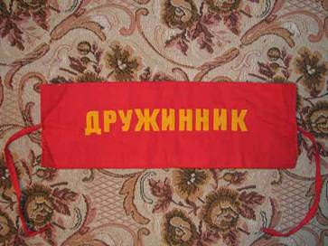
Рис. 6. Дружинник
Так что с точки зрения права наша милиция действительно всё это время являлась полицией. Но все равно жалко отказываться от слова, которым мы пользовались почти сто лет.

